Мастер класс для педагогов ГБДОУ «Детский сад № 1 «Тополек»
на тему:
«Сохранение и укрепление здоровья детей через образовательно-воспитательный процесс».

Инструктора по ФИЗО: А.С.Исраиловой
2017 г.
Цель: Распространение педагогического опыта по сохранению и укреплению здоровья детей через образовательно-воспитательный процесс
Задачи:
- поделиться личным опытом работы по сохранению здоровья дошкольников;
- распространить педагогический опыт по применению здоровьесберегающих технологий;
- познакомить педагогов с элементами здоровьесберегающих технологий с целью повышения их профессиональной компетентности.

Ход мастер – класса:
Вступление:
Доброго дня , уважаемые педагоги!
Пришли вы на мастер-класс,
Сил совсем нет,
Вам лекции хочется слушать здесь? (Нет)
Я вас понимаю…..
Как быть господа?
Дайте мне тогда ответ
Активными все будете? (Нет или да)
С прекрасным настроением и позитивными эмоциями мы начинаем мастер-класс «Сохранение и укрепление здоровья детей через образовательно-воспитательный процесс».
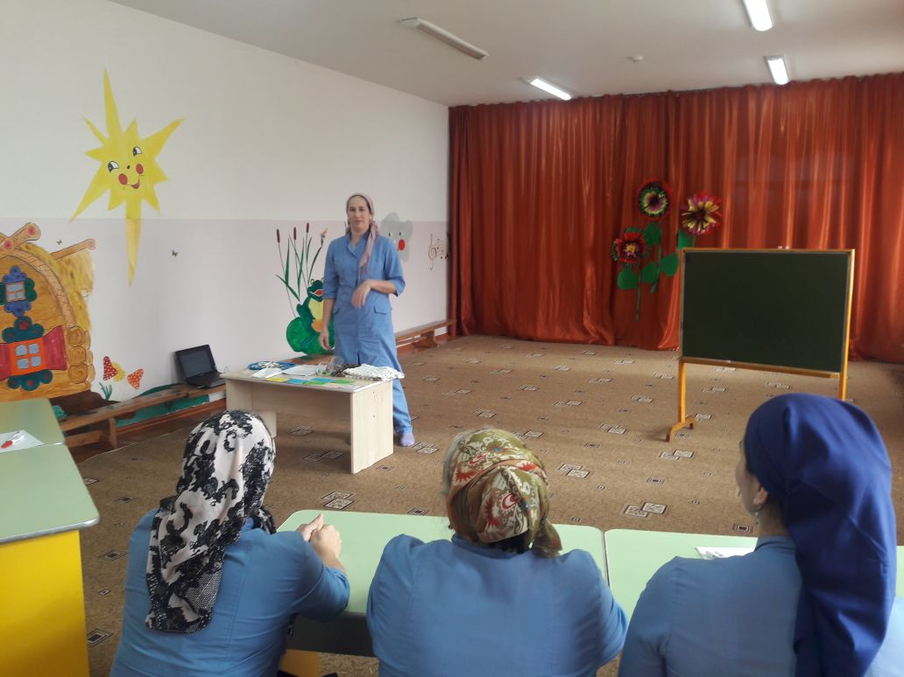
Сначала мы разделимся на 2 команды. мы с вами проведём упражнение, которое называется “Воздушный шар” (о ценности здоровья для человека).
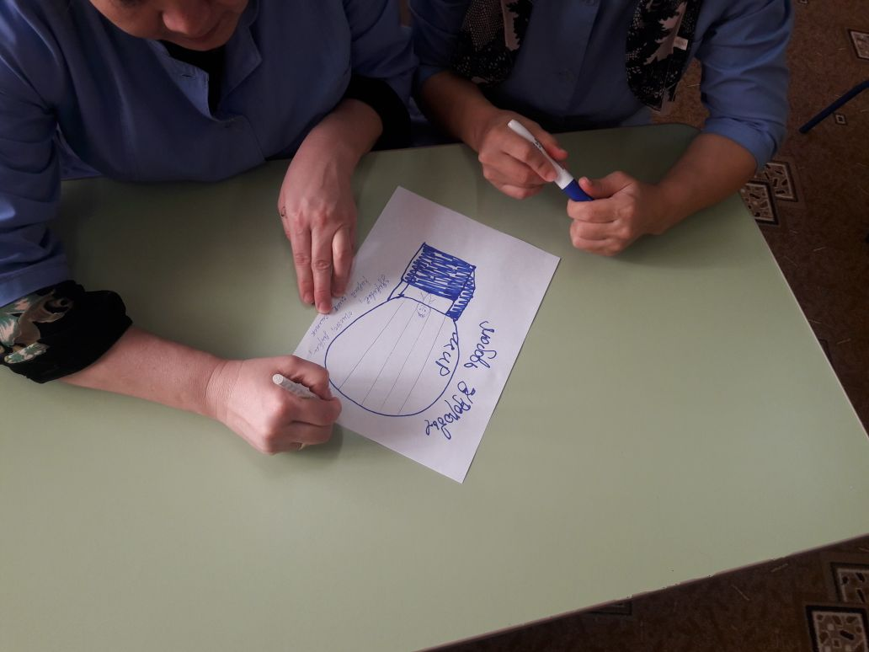
Каждая команда должна нарисовать воздушный шар, который летит над землей. Дорисуйте человечка в корзине воздушного шара. Это Вы. Вокруг Вас ярко светит солнце, голубое небо. Напишите, какие 9 ценностей важные для Вас настолько, что Вы взяли бы их с собой в путешествие (например, деньги, здоровье, семья, работа, любовь и др.). А теперь представьте, что ваш воздушный шар начал снижаться и грозит скоро упасть. Вам нужно избавиться от балласта, чтобы подняться вверх. Сбросьте балласт, то есть вычеркните 3 слова из списка. Но шар всё равно снижается и надо ещё сбросить некоторый балласт и вычеркнуть ещё 3 слова из списка. Что вы оставили в списке? (Все зачитывают по кругу свои оставшиеся жизненные ценности, а ведущий записывает их на доске, и если слова повторяются, то он ставит плюсы напротив каждого. Затем определяется рейтинг жизненных ценностей по количеству плюсов и по важности для присутствующих. Например, 1 место – здоровье, 2 место - семья и т.д.)
Вашему вниманию некоторые формы работы, которые помогают мне реализовать задачи по оздоровлению и сохранению жизни дошкольников.
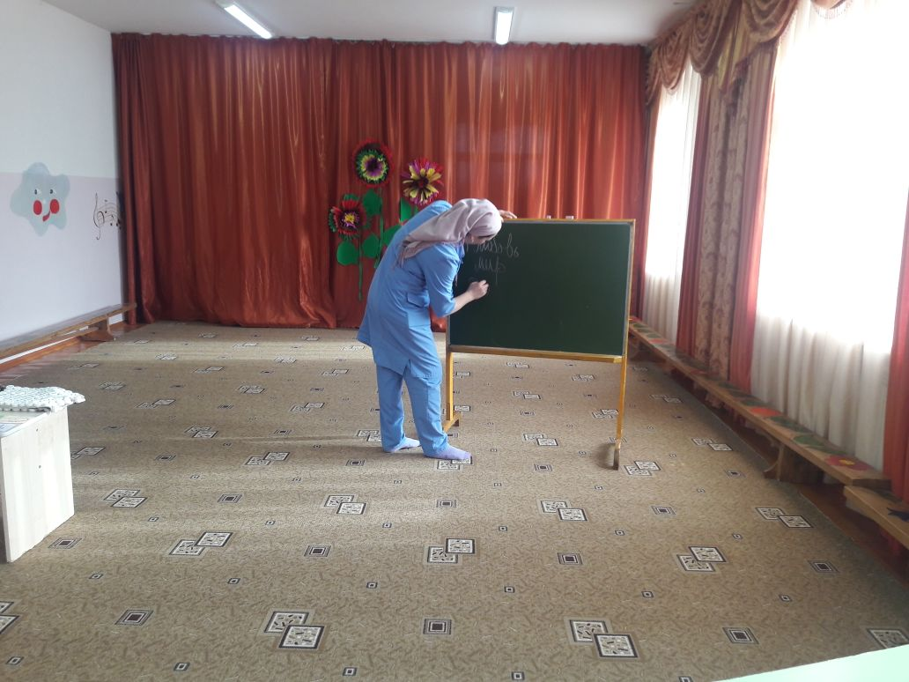
Работа по карточкам:
Выбирайте из чудесного мешочка бочонок с цифрой. Каждая цифра соответствует карточке с заданиями.
Массаж ладоней и пальцев рук: «Истоки способностей и дарования детей – на кончиках их пальцев. От пальцев, образно говоря, идут тончайшие нити – ручейки, которые питают ум ребенка. Другими словами, чем больше мастерства в детской руке, тем умнее ребенок». (В. Сухомлинский)
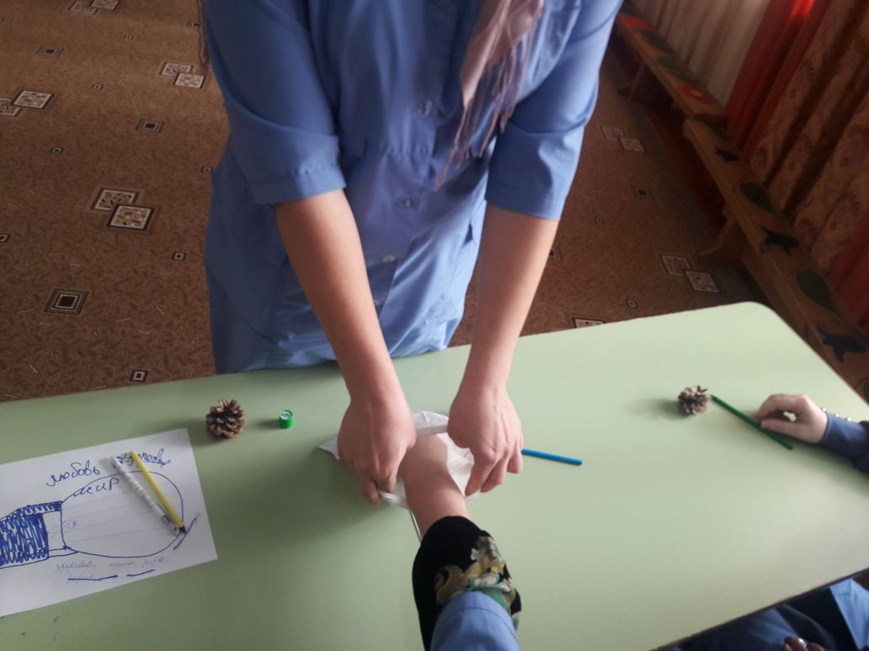
Карточка №1
Массаж шипованным резиновым мячом «Суджок»
Цель: развитие ловкости, моторики рук.
Ёжик-чудачок:
Хитрый ежик-чудачок
Сшил забавный пиджачок: (ребенок катает мячик–ежик ладонями)
Сто иголок на груди,
Сто булавок позади.
Ходит еж в лесу по травке,
Натыкает на булавки (ребенок катает мячик-ежик стопой)
Грушу, сливу – всякий плод,
Что под деревом найдет. (ребенок сжимает мячик–ежик ладонями)
И с подарочком богатым
Возвращается к ребятам.
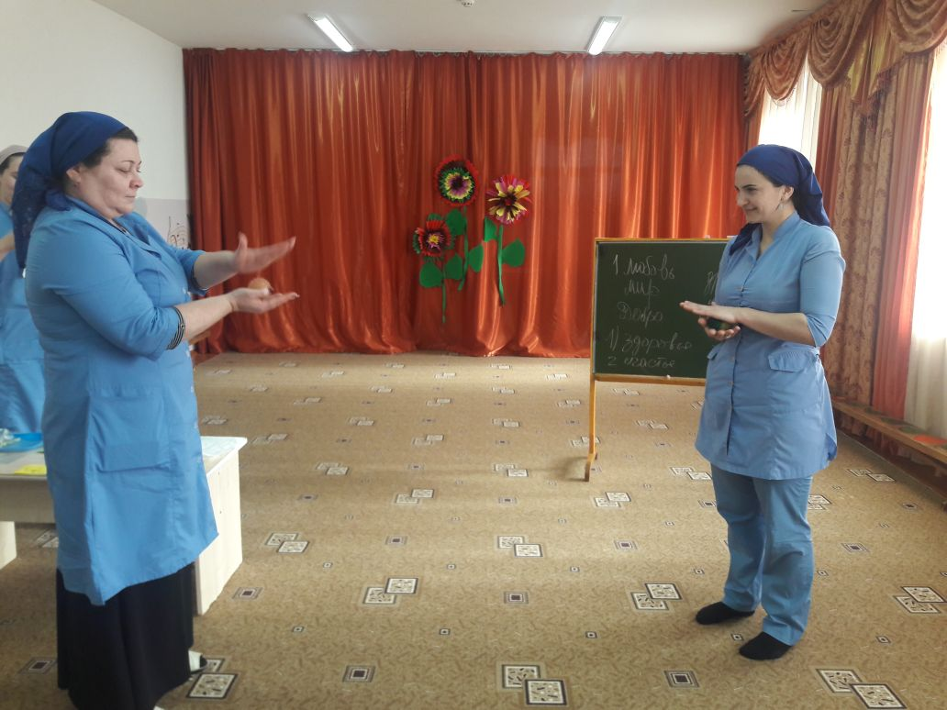
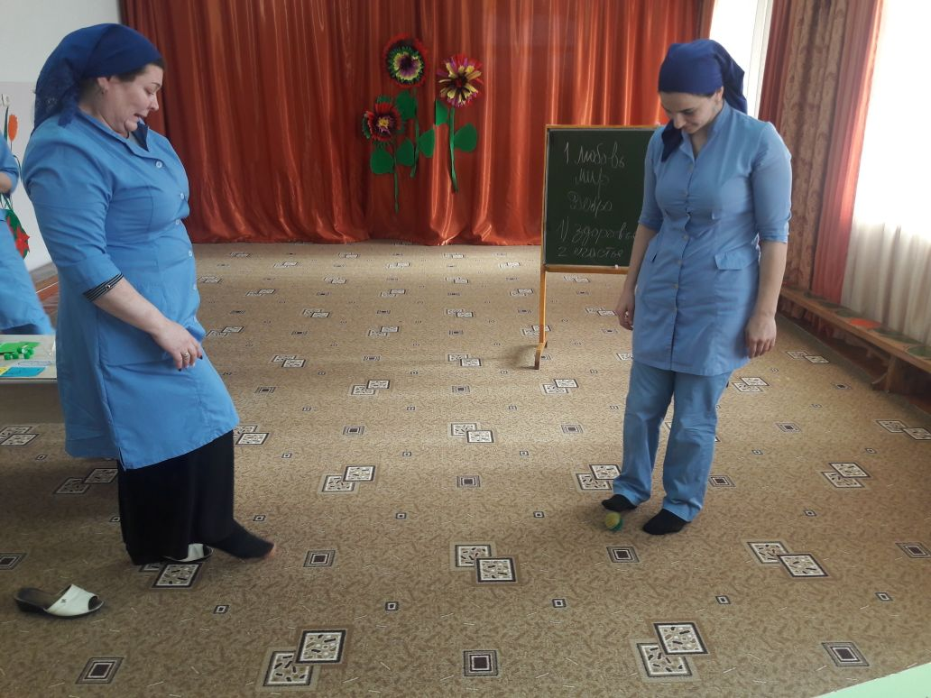
Комментарии: самомассаж влияет на нервную систему, помогает ребенку снять общую усталость, помогает всем органам и системам работать бесперебойно и эффективно.
Карточка №2 Массаж ладоней шестигранным карандашом.
Грани карандаша легко покалывают ладони и активизируют нервные окончания, снимают напряжение. Одним из видов нетрадиционного массажа является массаж с помощью карандашей. Научить детей самомассажу рук не сложно. С помощью шестигранных карандашей ребёнок массирует запястья, кисти рук: пальцы, ладони, тыльные поверхности ладоней, межпальцевые зоны. Такой массаж и игры с карандашами стимулируют речевое развитие малыша, способствуют овладению тонкими движениями пальцев. Очень нравятся детям массажные упражнения, которые сочетаются с проговариванием коротких стихотворений и рифмовок.

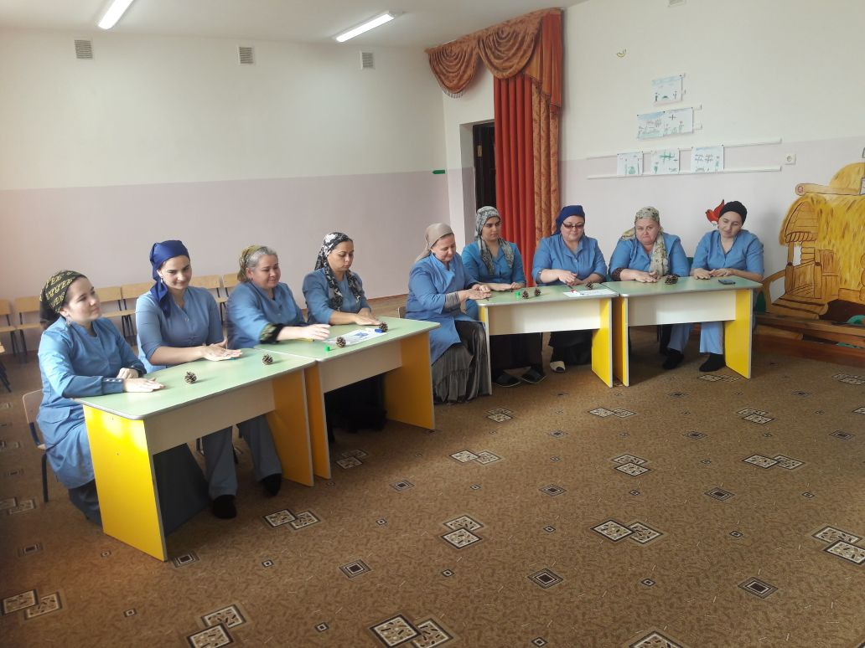

Упражнение « Утюжок».
Толстый карандаш положить на стол, прогладить его сначала одной ладонью, потом другой, покатать карандаш по столу в разных направлениях.
Карандаш я покачу
вправо-влево – как хочу.
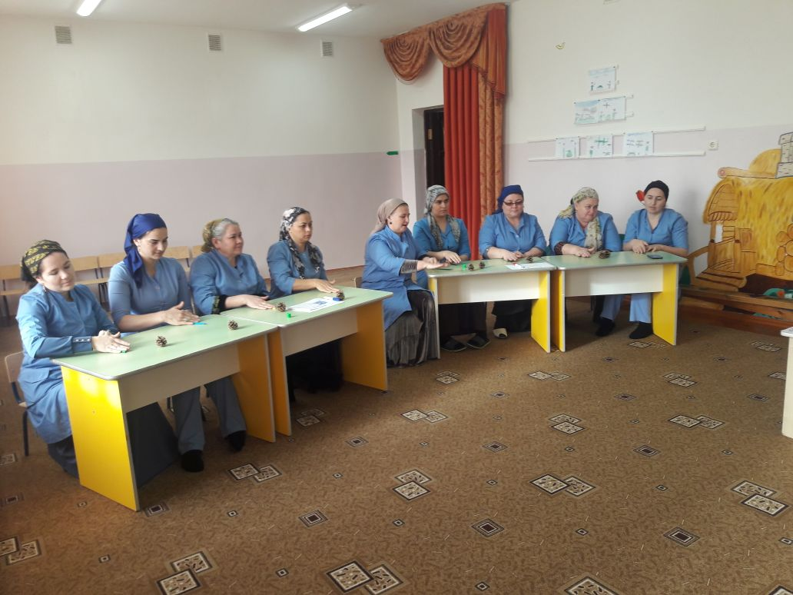
Упражнение « Вертолёт».
Вращать длинный тонкий карандаш между большим, указательным и средним пальцами. Пусть он вращается быстро, как винт вертолёта!
Отправляется в полёт
необычный вертолёт.
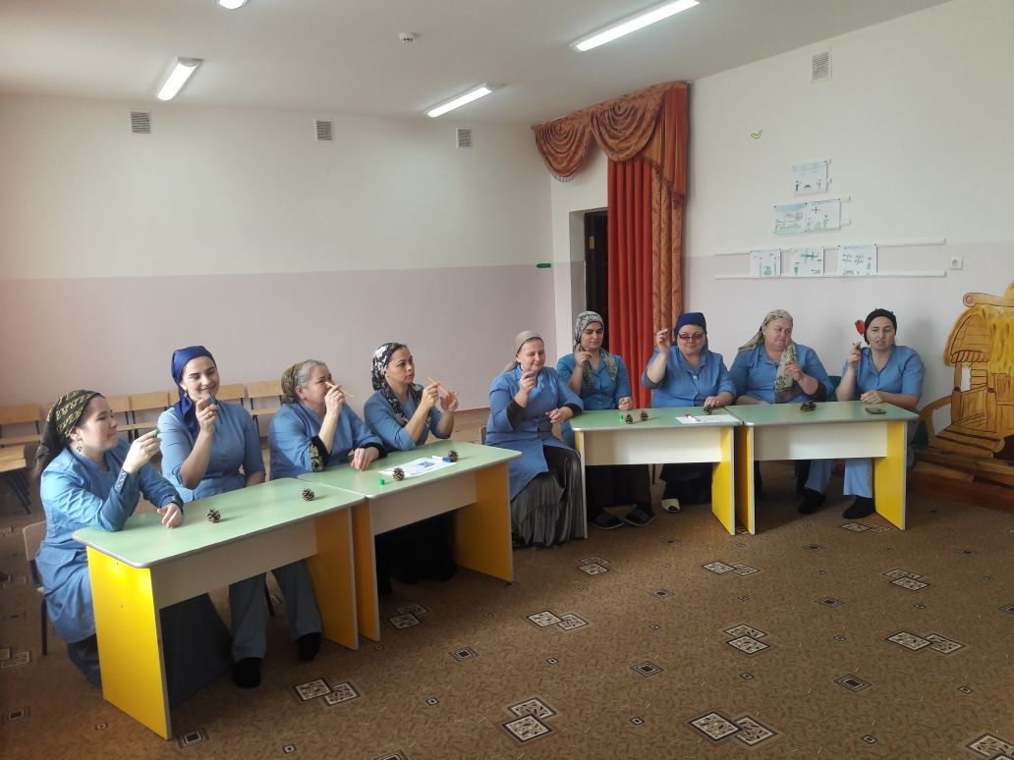
Карточка № 3
Массаж рук «Шишки-малышки»
«А у нас есть шишки,
Шишки – малышки. (показывают шишки из-за спины)
Колючие, ершистые (трогают пальчиками)
Шишки золотистые. (показывают, хвастаются)
Будем с шишками играть
Меж ладошками катать.
Катаем, катаем,
кровоток улучшаем. (катают шишки между ладошками)
По ладошкам покатили
И до пальцев докатили.
(шишки на кончиках пальцев)
Станем в прятки мы играть
Прятать шишки и искать. (сжимают в кулачке, разжимают)
Сильно сжали и разжали. (сжимают в кулачке, разжимают)
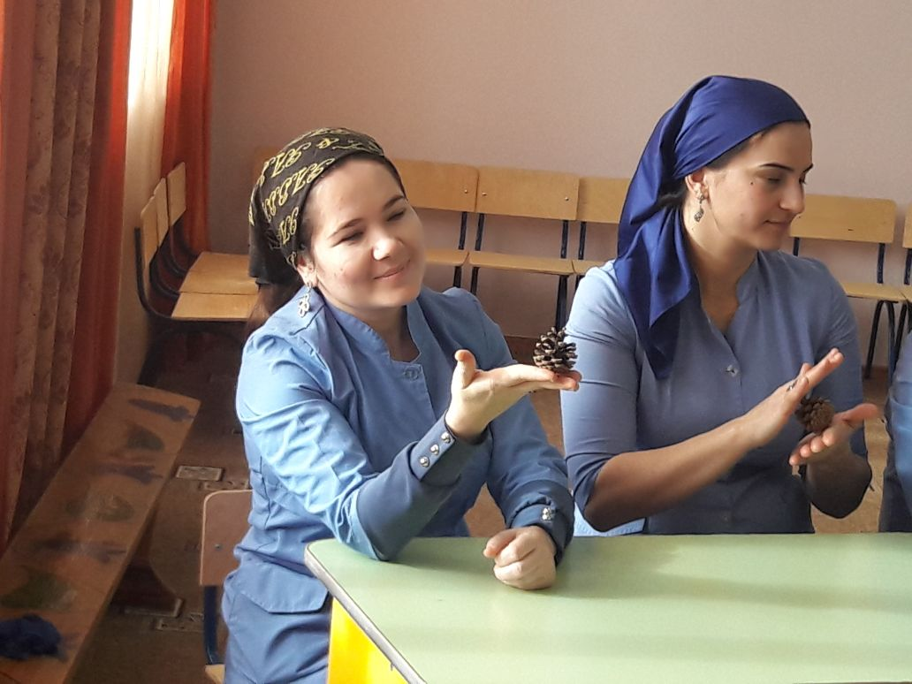
Карточка № 4
САМОМАССАЖ ПРИЩЕПКАМИ
Бельевой прищепкой на ударные слоги стихотворения поочередно «кусаем» ногтевые фаланги: от указательного к мизинцу и обратно. (Проверить на себе, чтобы прищепки были не слишком тугими).
Кусается сильно котенок – глупыш,
Он думает: это не палец, а мышь.
- Но я же играю с тобою, малыш!
- А будешь кусаться – скажу тебе «кыш!».
Комментарии: стимуляция высокоактивных точек соответствия всем органам и системам, расположенных на кистях рук и стопах. Особенно важно воздействие на большой палец, отвечающий за голову человека. Кончики пальцев ногтевые пластины отвечают за головной мозг.
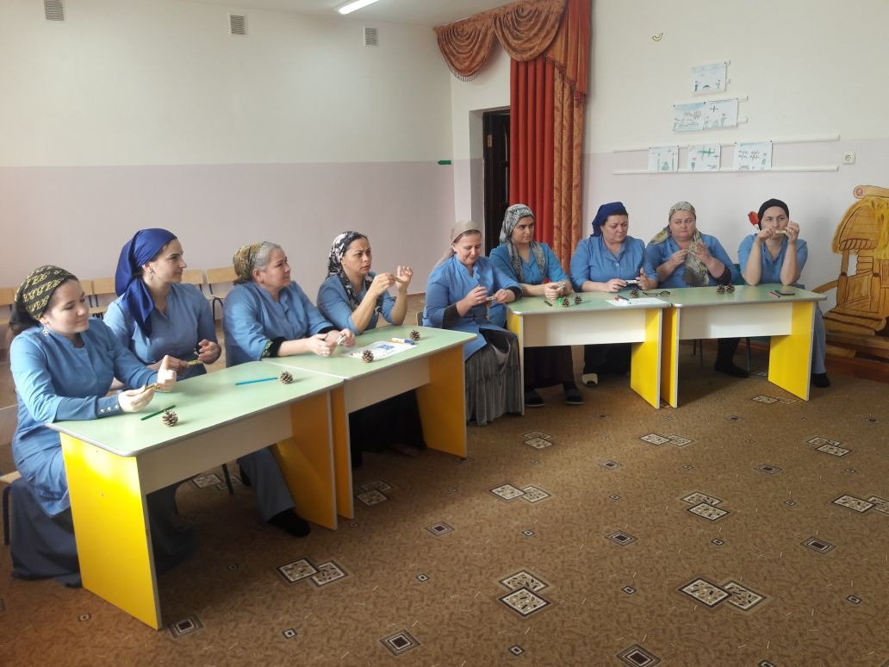
Карточка№5
Пройти по массажным дорожкам.
Комментарии: Рекомендуется детям с плоскостопием и в качестве профилактики болезней опорного свода стопы; ходьба по массажным коврикам воздействует на биологически активные точки (Стопа – второе сердце человека, отвечающее за жизнь всего организма. Это объясняется тем, что на своде стопы расположены рефлекторные точки многих органов и проходят многие важные каналы. Всего здесь расположено более 60 активных зон, отвечающих за разные органы и их правильное функционирование.
Из истории
Еще тысячи лет тому назад люди заметили: тот, кто много ходит, хорошо себя чувствует, а долгожители – обычно подвижные люди. Нормальная механическая нагрузка на подошвы активизирует работу всего тела: стоит только человеку спустить ноги с кровати и встать, как с подошв во все уголки тела поступают сигналы активации, а стоит только сесть или лечь, как сигналы прекращаются. Сегодня врачи выявили, что на наших подошвах расположено больше 70 тыс. нервных окончаний. Они связывают отдельные участки поверхности подошв с органами, участками тела и даже с определенными системами организма).
Для профилактики плоскостопия применяются: гимнастика для стоп, массаж стоп, голени, игры для профилактики плоскостопия.
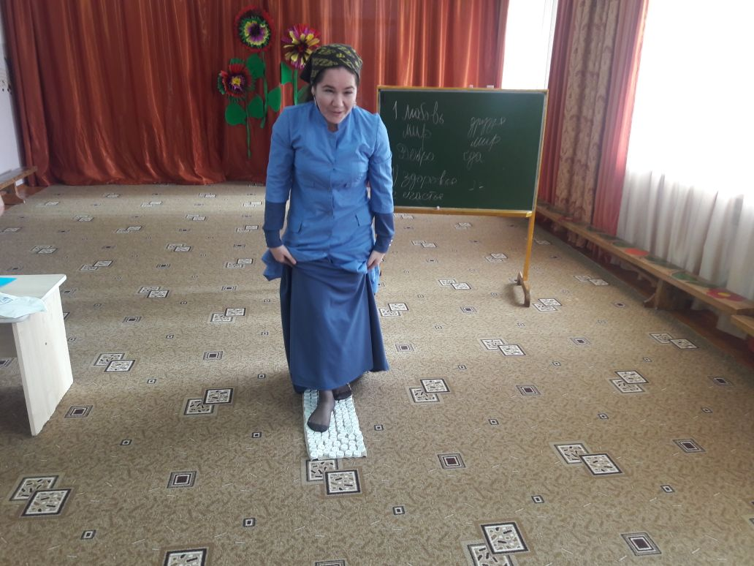
Карточка №6
Коммуникативные игры
Разговор через стекло
Цель: развить умение мимику и жесты.
Содержание. Дети становятся напротив друг друга и выполняют игровое упражнение “Через стекло”. Им нужно представить, что между ними толстое стекло, оно не пропускает звука. Одной группе взрослых нужно будет показать (например, “Ты забыл надеть шапку”, “Мне холодно”, “Я хочу пить”), а другой группе отгадывать то, что они увидели.
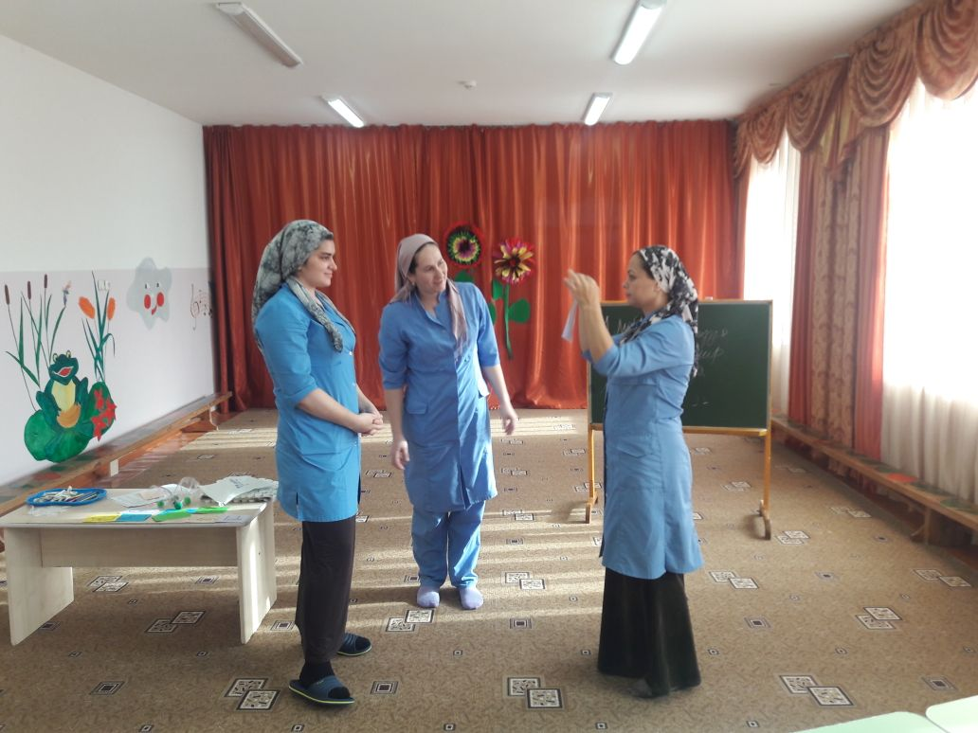
Важную роль в оздоровлении играет развитие дыхательного аппарата. Чем раньше дыхательные упражнения включаются в методику занятий, тем больше их эффект.
Карточка №7
Дыхательная гимнастика проводится в различных формах физкультурно-оздоровительной работы. У детей активизируется кислородный обмен во всех тканях организма, что способствует нормализации и оптимизации его работы в целом.
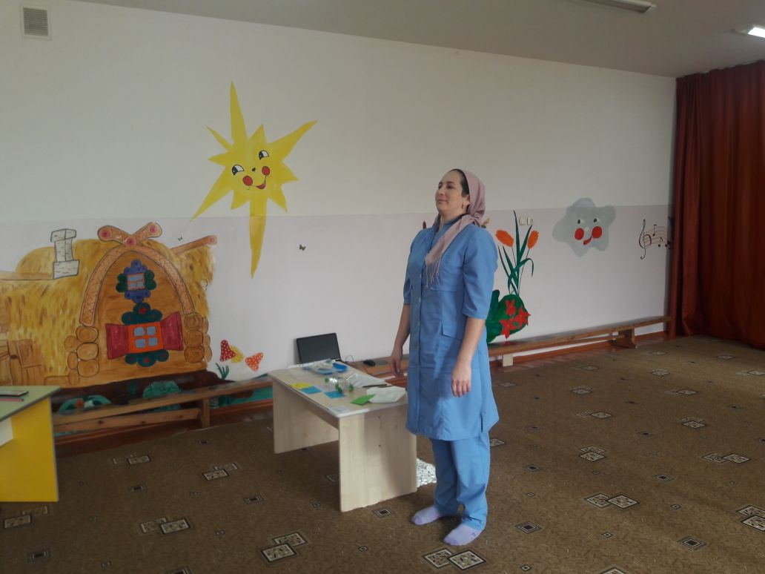
Карточка № 8
Бильбоке
Цель игры заключается в том, что нужно забросить шарик в «лукошко». Держа лукошко, движением кисти надо подбросить шарик и поймать его в «лукошко».
Можно играть одновременно в несколько бильбоке, а можно и в один по очереди. Если включить в игру элемент соревнования, то выигрывает тот, у кого больше попаданий подряд, или за определенный промежуток времени.
Эта игра способствует выработке таких двигательных качеств, как ловкость, быстрота реакции, и помогает ориентировке в пространстве, согласованности действий, тренирует вестибулярный аппарат, оказывает влияние на формирование нравственно – волевых качеств (выдержки, настойчивости).
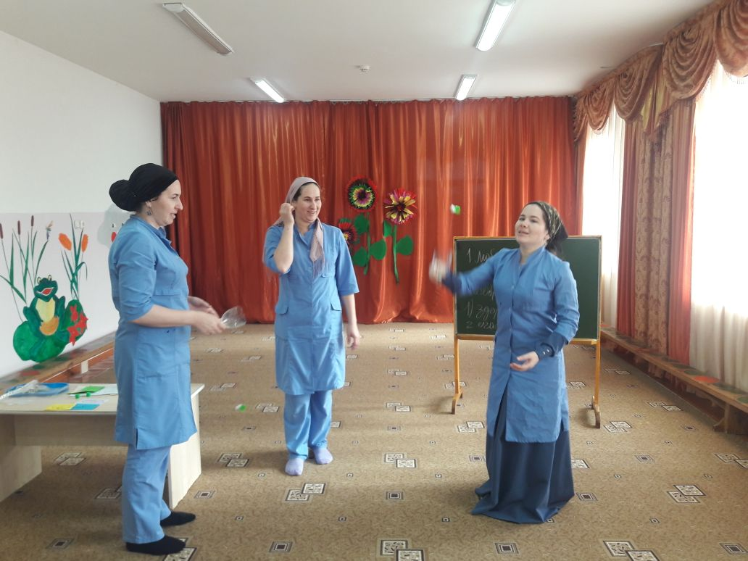
Карточка №8
Тренажер «Непослушные глазки» Ребенок берет тренажер в руки и следит глазами за движениями руки: вправо-влево, вверх вниз и т.д.

Итог мастер- класса
- Уважаемые коллеги, я поделилась с вами вариативностью использования в своей работе разнообразных методов и приёмов для сохранения и укрепления здоровья младших дошкольников. Я могу с уверенностью сказать, что они оказывают положительное воздействие на здоровье моих воспитанников во всех смыслах этого слова, у детей повышается работоспособность, улучшается качество образовательного процесса, они всегда в хорошем настроении, а это для меня самое главное.
В завершении мастер – класса я предлагаю вам помедитировать (проводится под спокойную музыку).
Давайте найдём своё сердце, прижмём обе руки к груди, и прислушаемся, как оно стучит: «тук, тук, тук». А теперь представьте, что у вас в груди вместо сердца кусочек ласкового солнышка. Яркий и теплый свет его разливается по телу, рукам, ногам. Его столько, что он уже не вмещается в нас. Давайте улыбнёмся и подарим друг другу немного света и тепла своего сердца.
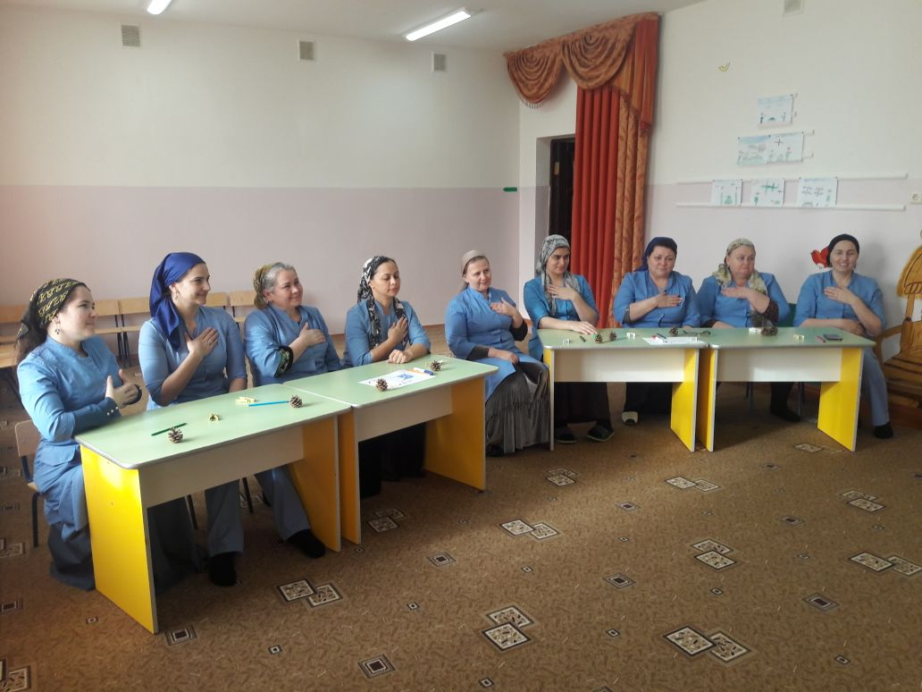
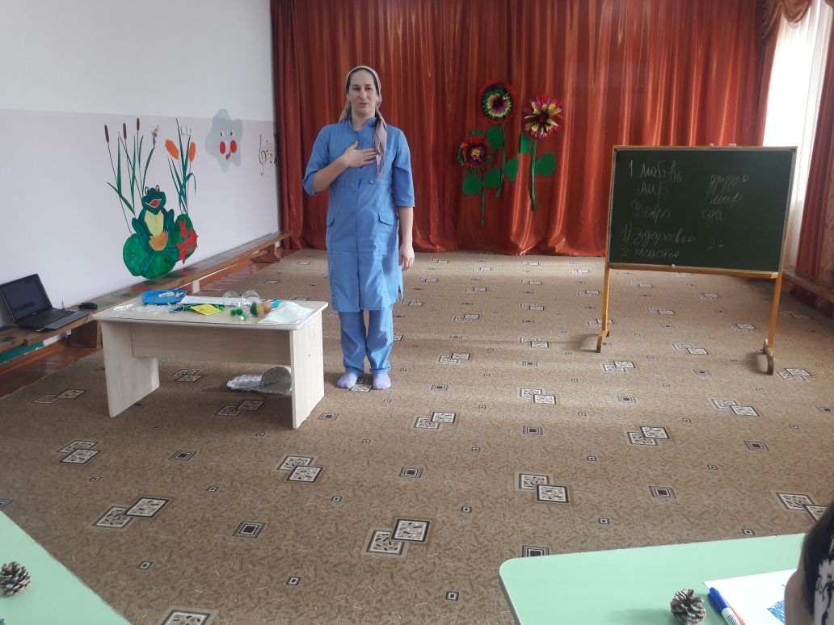
А мне остаётся только поблагодарить Вас за внимание и за работу.
Вы прекрасно потрудились, будьте всегда здоровы Вы и я желаю здоровья вашим воспитанникам и детям!

